LAPORAN PRAKTIKUM

PEMROGRAMAN TERSTRUKTUR

PRAKTIKUM I – PENDAHULUAN

KELAS B



Disusun Oleh:

Nama : Nidya Tiana

NIM : 175090807111012

Hari/Tanggal Praktikum : Selasa, 23 April 2019

LABORATURIUM KOMPUTASI

JURUSAN FISIKA

FAKULTAS MATEMATIKA DAN ILMU PENGETAHUAN ALAM

UNIVERSITAS BRAWIJAYA

2019

1. Tugas 1

Buatlah program untuk sorting data.

Jawaban :

Kode Program

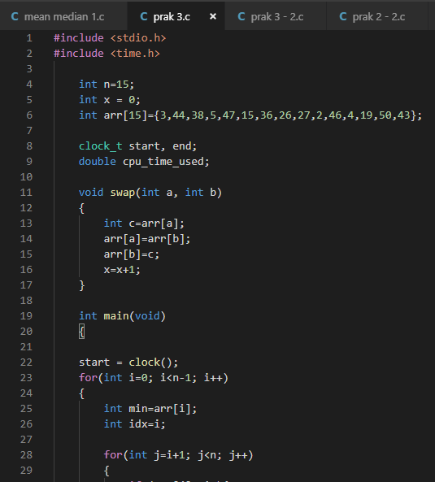

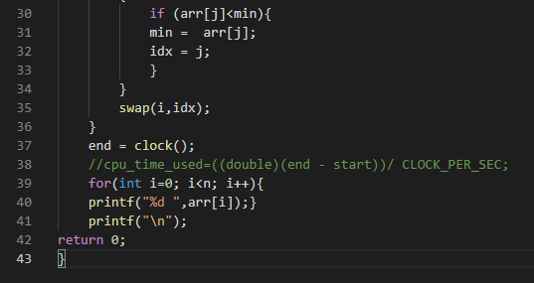

Output



Penjelasan

Pada tugas 1 masukkan user menggunakan perintah swap dan nested loop untuk mengurutkan atau sorting nilai dari yang terkecil hingga terbesar . Output format tersebut menggunakan printf sehingga didapatkan data yang berurut. Fungsi \n adalah untuk memberi space atau line. Return 0 merupakan pernyataan yang akan mengembalikan nilai 0 ke fungsi utama, yang menandakan program berjalan dengan sukses.

1. Tugas 2

Buatlah program untuk mencari mean, median, dan modus.

Jawaban :

Kode Program

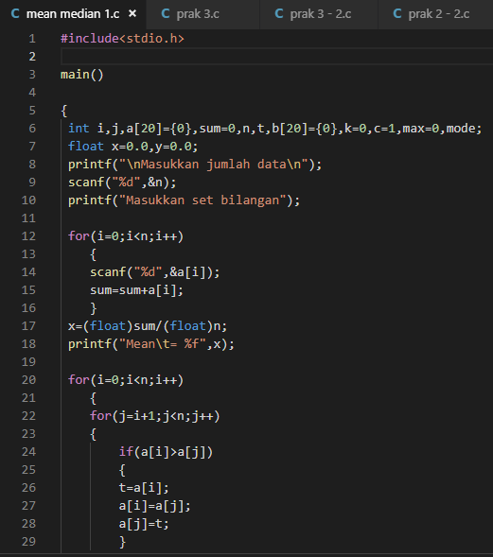

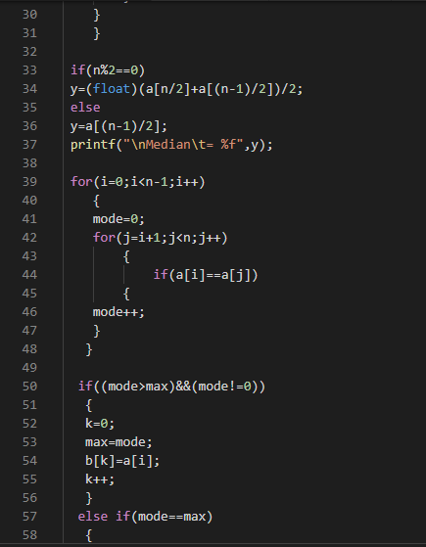

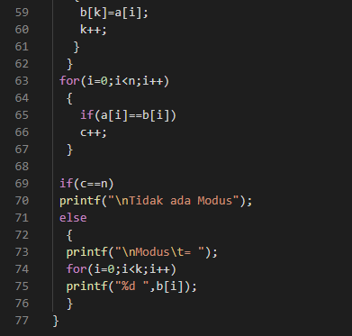

Output

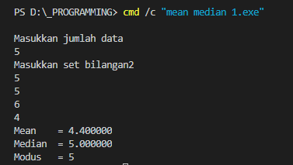

Penjelasan

Pada tugas 2 masukan user menggunakan perintah scanf yang akan disimpan pada variable. Untuk mendapatkan mean (rata-rata) dari data input dilakukan perintah sum=sum+a[i]. Nilai tengah atau median didapatkan dengan menggunaknan logika if else, if(n%2==0) dan float y=(float)(a[n/2]+a[(n-1)/2])/2. Untuk mencari modus digunakan if((mode>max)&&(mode!=0. Jika tidak ada modus maka akan menjalankan perintah if(c==n) printf("\nTidak ada Modus"). Sehingga dapat dilihat output yang dihasilkan berupa masukkan jumlah data, masukkan set bilangan, mean, median, dan modus.